目录
课程大纲（HIVE增强） 3
1. Hive基本概念 4
1.1 Hive简介 4
1.1.1 什么是Hive 4
1.1.2 为什么使用Hive 4
1.1.3 Hive的特点 4
1.2 Hive架构 5
1.2.1 架构图 5
1.2.2 基本组成 5
1.2.3 各组件的基本功能 5
1.3 Hive与Hadoop的关系 6
1.4 Hive与传统数据库对比 6
1.5 Hive的数据存储 6
2. Hive基本操作 7
2.1 DDL操作 7
2.1.1 创建表 7
2.1.2 修改表 9
2.1.3 显示命令 11
2.2 DML操作 11
2.2.1 Load 11
2.2.2 Insert 13
2.2.3 SELECT 15
2.3 Hive Join 18
2.5 Hive Shell使用进阶 21
2.5.1 Hive命令行 21
2.5.2. Hive参数配置方式 23
4. Hive函数 24
4.1 内置运算符 24
4.2 内置函数 24
4.3 Hive自定义函数和Transform 24
4.3.1 自定义函数类别 24
4.3.2 UDF开发实例 24
4.3.3 Transform实现 25
5. Hive执行过程实例分析 26
5.1 JOIN 26
5.2 GROUP BY 26
5.3 DISTINCT 27
6. Hive使用注意点（各种小细节） 27
6.1 字符集 27
6.2 压缩 28
6.3 count(distinct) 28
6.4 子查询 28
6.5 Join中处理null值的语义区别 28
6.6 分号字符 29
6.7 Insert 29
6.7.1新增数据 29
6.7.2 插入次序 30
6.7.3 初始值 30
7. Hive优化技巧 31
7.1 HADOOP计算框架特性 31
7.2 优化的常用手段概述 31
7.3 全排序 32
7.3.1 例1 32
7.3.2 例2 34
7.4 怎样写exist/in子句 36
7.5 怎样决定reducer个数 36
7.6 合并MapReduce操作 36
7.7 Bucket 与 Sampling 37
7.8 Partition优化 38
7.9 JOIN优化 39
7.9.1 JOIN原则 39
7.9.2 Map Join 39
7.10 数据倾斜 40
7.10.1 空值数据倾斜 40
7.10.2 不同数据类型关联产生数据倾斜 41
7.10.3 大表Join的数据偏斜 41
7.11 合并小文件 42
7.12 Group By 优化 43
7.12.1 Map端部分聚合： 43
7.12.2 有数据倾斜的时候进行负载均衡 43
8. Hive实战 44
Hive 实战案例1——数据ETL 44
需求： 44
数据示例： 44
实现步骤： 45
Hive 实战案例2——访问时长统计 47
需求： 47
实现步骤： 47
Hive实战案例3——级联求和 48
需求： 48
实现步骤 48

课程大纲（HIVE增强）

Hive增强 | HIVE基本概念
 | HIVE架构及运行机制
 | HQL-DDL基本语法
 | HQL-DML基本语法
 | HIVE的join
 | HIVE UDF函数
 | HIVE shell基本操作
 | HIVE 参数配置
 | HIVE 自定义函数和Transform
 | HIVE 执行HQL的实例分析
 | HIVE最佳实践注意点
 | HIVE优化策略
 | HIVE实战案例1
 | HIVE实战案例2
 | HIVE实战案例3

学习目标：
1、熟练掌握hive的使用
2、熟练掌握hql的编写
3、理解hive的工作原理
4、具备hive应用实战能力

Hive基本概念

Hive简介

什么是Hive
Hive是基于Hadoop的一个数据仓库工具，可以将结构化的数据文件映射为一张数据库表，并提供类SQL查询功能。

为什么使用Hive
- 直接使用hadoop所面临的问题
人员学习成本太高
项目周期要求太短
MapReduce实现复杂查询逻辑开发难度太大

- 为什么要使用Hive
操作接口采用类SQL语法，提供快速开发的能力。
避免了去写MapReduce，减少开发人员的学习成本。
扩展功能很方便。

Hive的特点
- 可扩展
Hive可以自由的扩展集群的规模，一般情况下不需要重启服务。

- 延展性
Hive支持用户自定义函数，用户可以根据自己的需求来实现自己的函数。

- 容错
良好的容错性，节点出现问题SQL仍可完成执行。

Hive架构

架构图
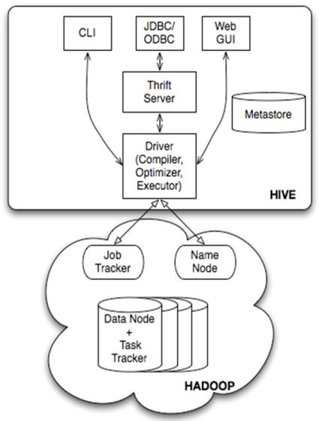
Jobtracker是hadoop1.x中的组件，它的功能相当于： Resourcemanager+AppMaster

TaskTracker 相当于： Nodemanager + yarnchild

基本组成
- 用户接口：包括 CLI、JDBC/ODBC、WebGUI。
- 元数据存储：通常是存储在关系数据库如 mysql , derby中。
- 解释器、编译器、优化器、执行器。

各组件的基本功能
- 用户接口主要由三个：CLI、JDBC/ODBC和WebGUI。其中，CLI为shell命令行；JDBC/ODBC是Hive的JAVA实现，与传统数据库JDBC类似；WebGUI是通过浏览器访问Hive。
- 元数据存储：Hive 将元数据存储在数据库中。Hive 中的元数据包括表的名字，表的列和分区及其属性，表的属性（是否为外部表等），表的数据所在目录等。
- 解释器、编译器、优化器完成 HQL 查询语句从词法分析、语法分析、编译、优化以及查询计划的生成。生成的查询计划存储在 HDFS 中，并在随后有 MapReduce 调用执行。

Hive与Hadoop的关系
Hive利用HDFS存储数据，利用MapReduce查询数据
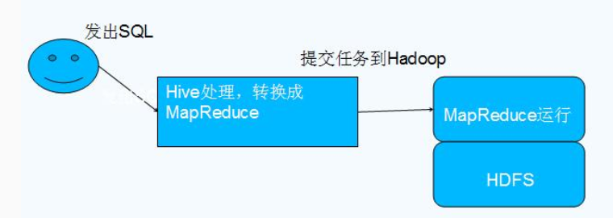

Hive与传统数据库对比
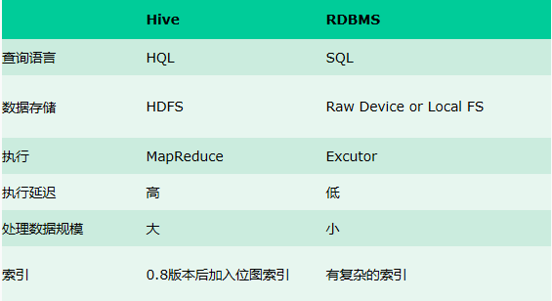

总结：hive具有sql数据库的外表，但应用场景完全不同，hive只适合用来做批量数据统计分析

Hive的数据存储
1、Hive中所有的数据都存储在 HDFS 中，没有专门的数据存储格式（可支持Text，SequenceFile，ParquetFile，RCFILE等）
2、只需要在创建表的时候告诉 Hive 数据中的列分隔符和行分隔符，Hive 就可以解析数据。
3、Hive 中包含以下数据模型：DB、Table，External Table，Partition，Bucket。
- db：在hdfs中表现为${hive.metastore.warehouse.dir}目录下一个文件夹
- table：在hdfs中表现所属db目录下一个文件夹
- external table：与table类似，不过其数据存放位置可以在任意指定路径
- partition：在hdfs中表现为table目录下的子目录
- bucket：在hdfs中表现为同一个表目录下根据hash散列之后的多个文件

1.6 HIVE的安装部署

1.6.1 安装
单机版：
元数据库mysql版：

1.6.2 使用方式

Hive交互shell
bin/hive

Hive thrift服务
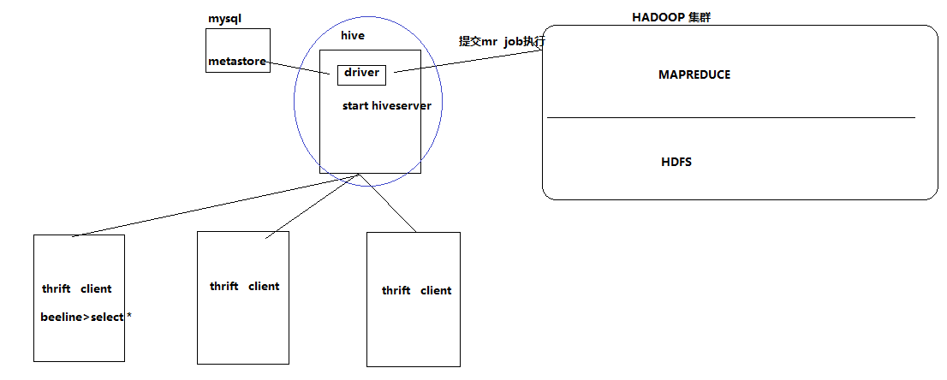
启动方式，（假如是在hadoop01上）：
启动为前台：bin/hiveserver2
启动为后台：nohup bin/hiveserver2 1>/var/log/hiveserver.log 2>/var/log/hiveserver.err &

启动成功后，可以在别的节点上用beeline去连接
- 方式（1）
hive/bin/beeline 回车，进入beeline的命令界面
输入命令连接hiveserver2
beeline> !connect jdbc:hive2//mini1:10000
（hadoop01是hiveserver2所启动的那台主机名，端口默认是10000）
- 方式（2）
或者启动就连接：
bin/beeline -u jdbc:hive2://mini1:10000 -n hadoop

接下来就可以做正常sql查询了

Hive命令
[hadoop@hdp-node-02 ~]$ hive -e ‘sql’

Hive基本操作

DDL操作

创建表

建表语法
CREATE [EXTERNAL] TABLE [IF NOT EXISTS] table_name
[(col_name data_type [COMMENT col_comment], ...)]
[COMMENT table_comment]
[PARTITIONED BY (col_name data_type [COMMENT col_comment], ...)]
[CLUSTERED BY (col_name, col_name, ...)
[SORTED BY (col_name [ASC|DESC], ...)] INTO num_buckets BUCKETS]
[ROW FORMAT row_format]
[STORED AS file_format]
[LOCATION hdfs_path]

说明：
- CREATE TABLE 创建一个指定名字的表。如果相同名字的表已经存在，则抛出异常；用户可以用 IF NOT EXISTS 选项来忽略这个异常。
- EXTERNAL关键字可以让用户创建一个外部表，在建表的同时指定一个指向实际数据的路径（LOCATION），Hive 创建内部表时，会将数据移动到数据仓库指向的路径；若创建外部表，仅记录数据所在的路径，不对数据的位置做任何改变。在删除表的时候，内部表的元数据和数据会被一起删除，而外部表只删除元数据，不删除数据。
- LIKE 允许用户复制现有的表结构，但是不复制数据。
- ROW FORMAT
DELIMITED [FIELDS TERMINATED BY char] [COLLECTION ITEMS TERMINATED BY char]
[MAP KEYS TERMINATED BY char] [LINES TERMINATED BY char]
| SERDE serde_name [WITH SERDEPROPERTIES (property_name=property_value, property_name=property_value, ...)]
用户在建表的时候可以自定义 SerDe 或者使用自带的 SerDe。如果没有指定 ROW FORMAT 或者 ROW FORMAT DELIMITED，将会使用自带的 SerDe。在建表的时候，用户还需要为表指定列，用户在指定表的列的同时也会指定自定义的 SerDe，Hive通过 SerDe 确定表的具体的列的数据。
- STORED AS
SEQUENCEFILE|TEXTFILE|RCFILE
如果文件数据是纯文本，可以使用 STORED AS TEXTFILE。如果数据需要压缩，使用 STORED AS SEQUENCEFILE。

6、CLUSTERED BY
对于每一个表（table）或者分区， Hive可以进一步组织成桶，也就是说桶是更为细粒度的数据范围划分。Hive也是 针对某一列进行桶的组织。Hive采用对列值哈希，然后除以桶的个数求余的方式决定该条记录存放在哪个桶当中。
把表（或者分区）组织成桶（Bucket）有两个理由：
（1）获得更高的查询处理效率。桶为表加上了额外的结构，Hive 在处理有些查询时能利用这个结构。具体而言，连接两个在（包含连接列的）相同列上划分了桶的表，可以使用 Map 端连接 （Map-side join）高效的实现。比如JOIN操作。对于JOIN操作两个表有一个相同的列，如果对这两个表都进行了桶操作。那么将保存相同列值的桶进行JOIN操作就可以，可以大大较少JOIN的数据量。
（2）使取样（sampling）更高效。在处理大规模数据集时，在开发和修改查询的阶段，如果能在数据集的一小部分数据上试运行查询，会带来很多方便。

具体实例
- 创建内部表mytable。
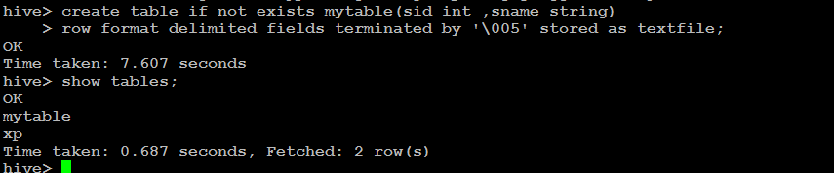

- 创建外部表pageview。
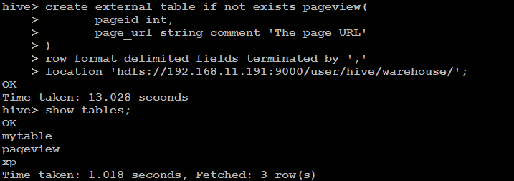

- 创建分区表invites。
create table student_p(Sno int,Sname string,Sex string,Sage int,Sdept string) partitioned by(part string) row format delimited fields terminated by ','stored as textfile;

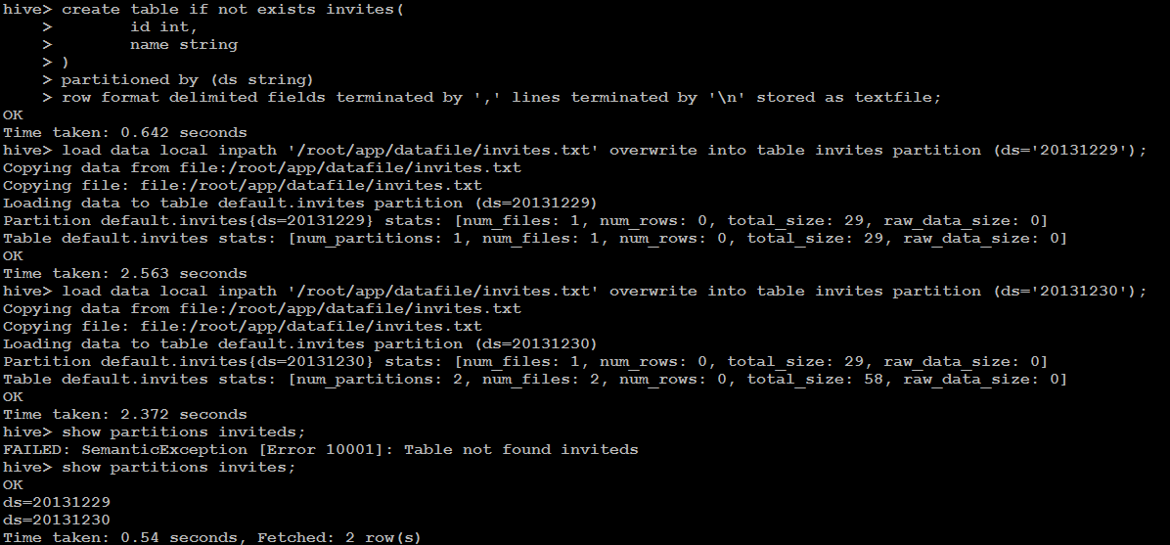

- 创建带桶的表student。
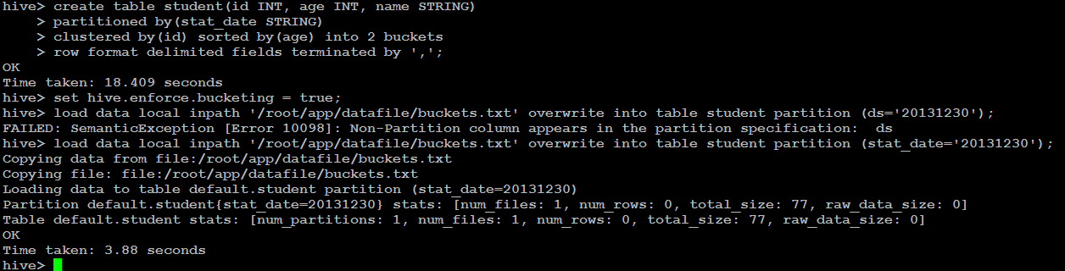

修改表

增加/删除分区
- 语法结构
ALTER TABLE table_name ADD [IF NOT EXISTS] partition_spec [ LOCATION 'location1' ] partition_spec [ LOCATION 'location2' ] ...
partition_spec:
: PARTITION (partition_col = partition_col_value, partition_col = partiton_col_value, ...)

ALTER TABLE table_name DROP partition_spec, partition_spec,...
- 具体实例
alter table student_p add partition(part='a') partition(part='b');

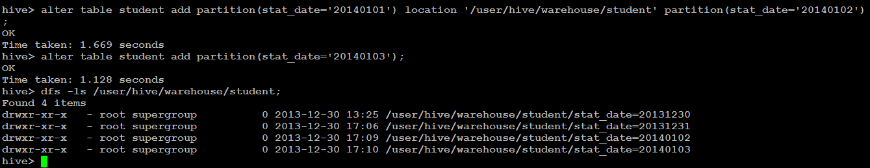
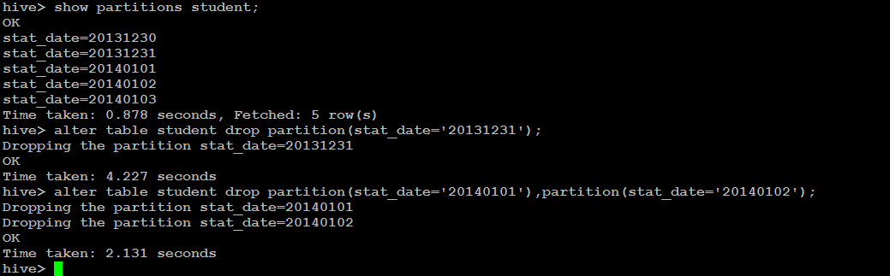

重命名表
- 语法结构
ALTER TABLE table_name RENAME TO new_table_name
- 具体实例
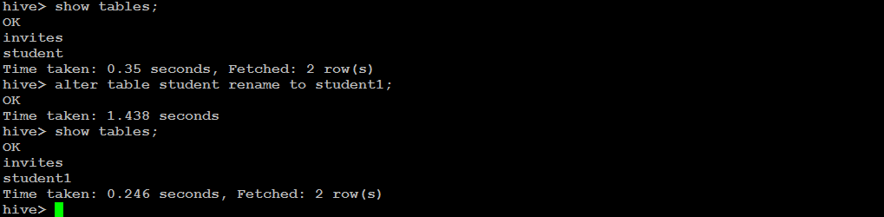

增加/更新列
- 语法结构
ALTER TABLE table_name ADD|REPLACE COLUMNS (col_name data_type [COMMENT col_comment], ...)

注：ADD是代表新增一字段，字段位置在所有列后面(partition列前)，REPLACE则是表示替换表中所有字段。

ALTER TABLE table_name CHANGE [COLUMN] col_old_name col_new_name column_type [COMMENT col_comment] [FIRST|AFTER column_name]
- 具体实例
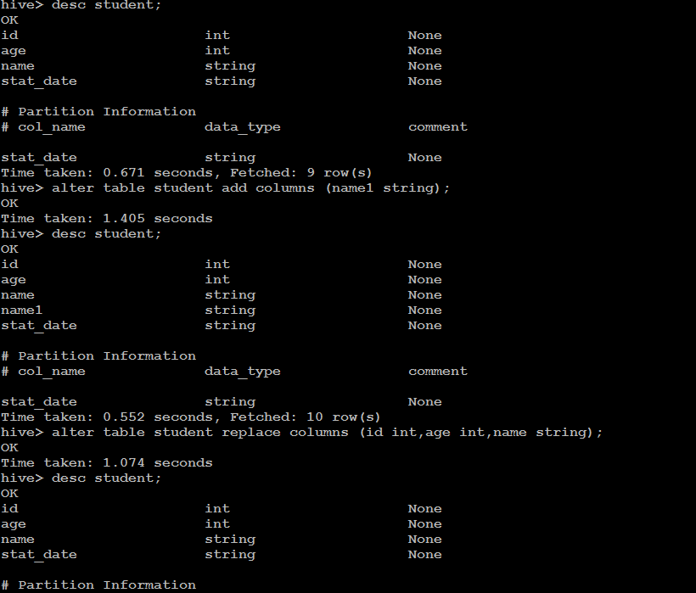

显示命令
show tables
show databases
show partitions
show functions
desc extended t_name;
desc formatted table_name;

DML操作

Load
- 语法结构
LOAD DATA [LOCAL] INPATH 'filepath' [OVERWRITE] INTO
TABLE tablename [PARTITION (partcol1=val1, partcol2=val2 ...)]

说明：
- Load 操作只是单纯的复制/移动操作，将数据文件移动到 Hive 表对应的位置。
- filepath：
相对路径，例如：project/data1
绝对路径，例如：/user/hive/project/data1
包含模式的完整 URI，列如：
hdfs://namenode:9000/user/hive/project/data1
- LOCAL关键字
如果指定了 LOCAL， load 命令会去查找本地文件系统中的 filepath。
如果没有指定 LOCAL 关键字，则根据inpath中的uri查找文件

- OVERWRITE 关键字
如果使用了 OVERWRITE 关键字，则目标表（或者分区）中的内容会被删除，然后再将 filepath 指向的文件/目录中的内容添加到表/分区中。
如果目标表（分区）已经有一个文件，并且文件名和 filepath 中的文件名冲突，那么现有的文件会被新文件所替代。

- 具体实例
- 加载相对路径数据。
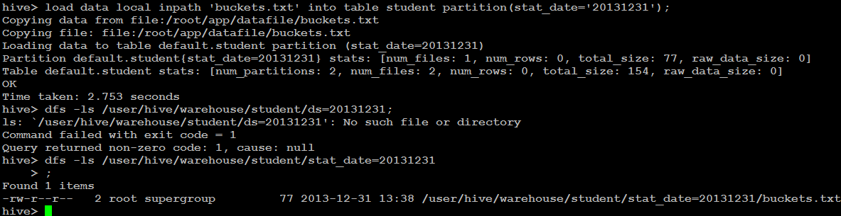

- 加载绝对路径数据。
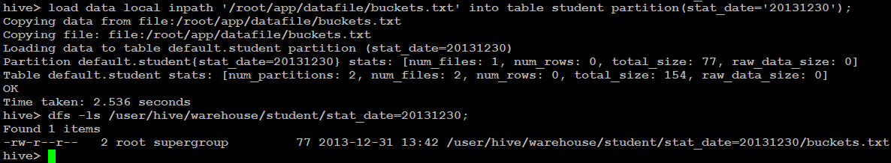

- 加载包含模式数据。
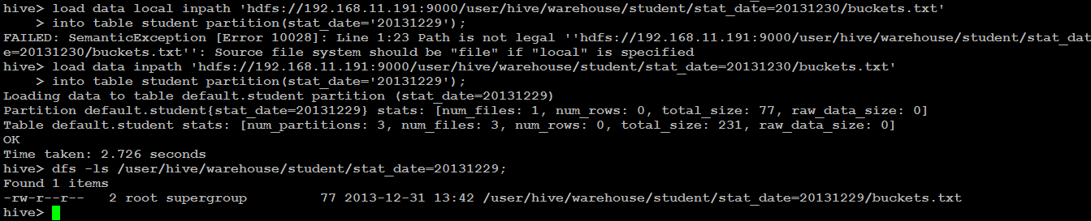

- OVERWRITE关键字使用。
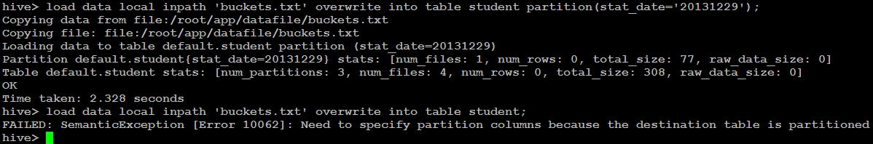

Insert
- 将查询结果插入Hive表
- 语法结构
INSERT OVERWRITE TABLE tablename1 [PARTITION (partcol1=val1, partcol2=val2 ...)] select_statement1 FROM from_statement

Multiple inserts:
FROM from_statement
INSERT OVERWRITE TABLE tablename1 [PARTITION (partcol1=val1, partcol2=val2 ...)] select_statement1
[INSERT OVERWRITE TABLE tablename2 [PARTITION ...] select_statement2] ...

Dynamic partition inserts:
INSERT OVERWRITE TABLE tablename PARTITION (partcol1[=val1], partcol2[=val2] ...) select_statement FROM from_statement

- 具体实例
1、基本模式插入。
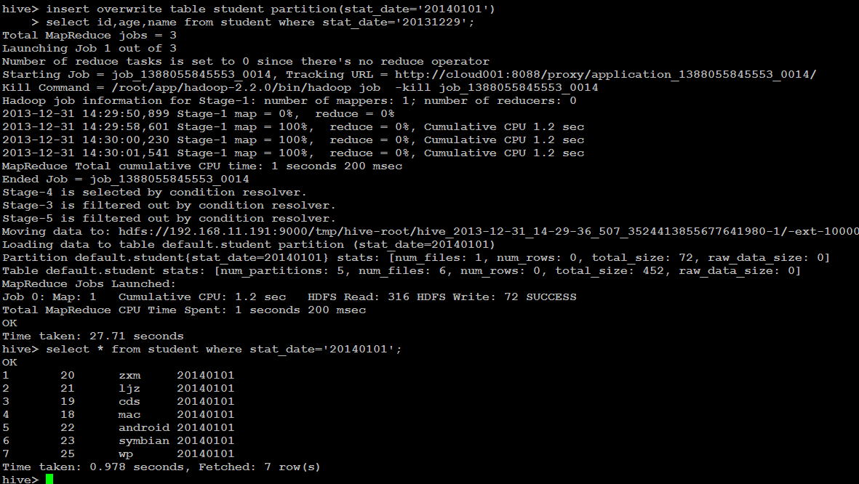

2、多插入模式。
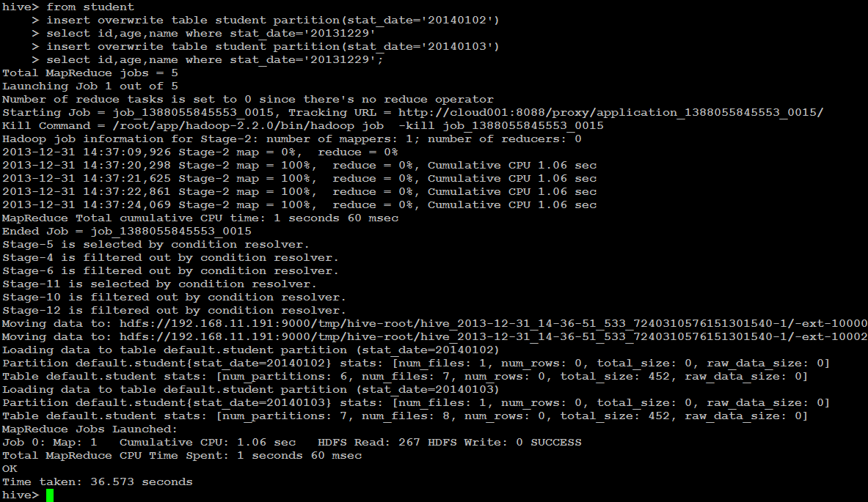

3、自动分区模式。
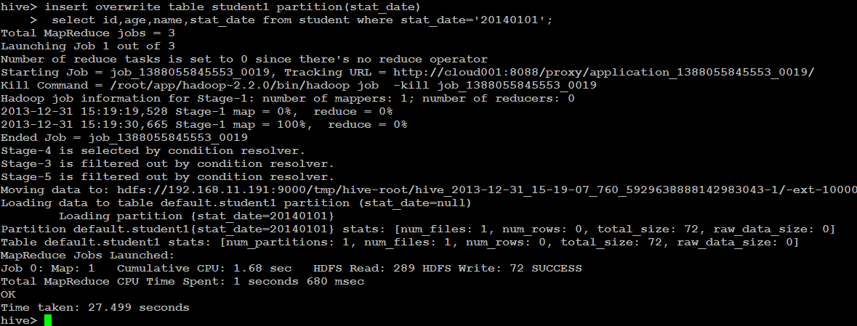

- 导出表数据
- 语法结构
INSERT OVERWRITE [LOCAL] DIRECTORY directory1 SELECT ... FROM ...

multiple inserts:
FROM from_statement
INSERT OVERWRITE [LOCAL] DIRECTORY directory1 select_statement1
[INSERT OVERWRITE [LOCAL] DIRECTORY directory2 select_statement2] ...

- 具体实例
1、导出文件到本地。
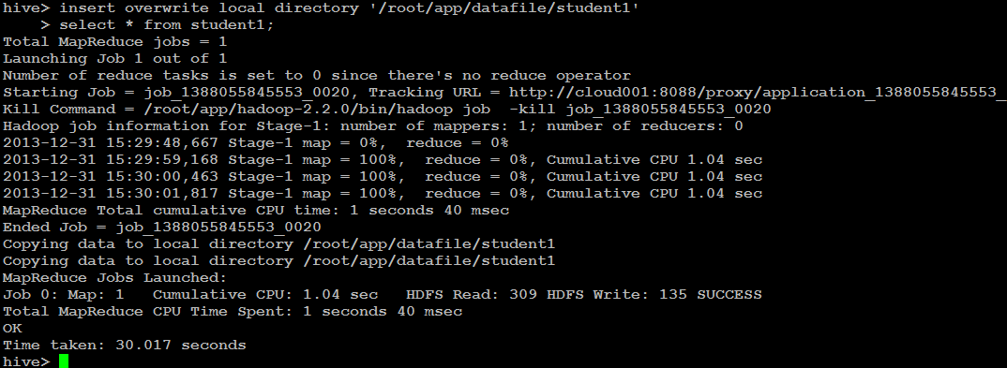

说明：
数据写入到文件系统时进行文本序列化，且每列用^A来区分，\n为换行符。用more命令查看时不容易看出分割符，可以使用: sed -e 's/\x01/|/g' filename来查看。

2、导出数据到HDFS。
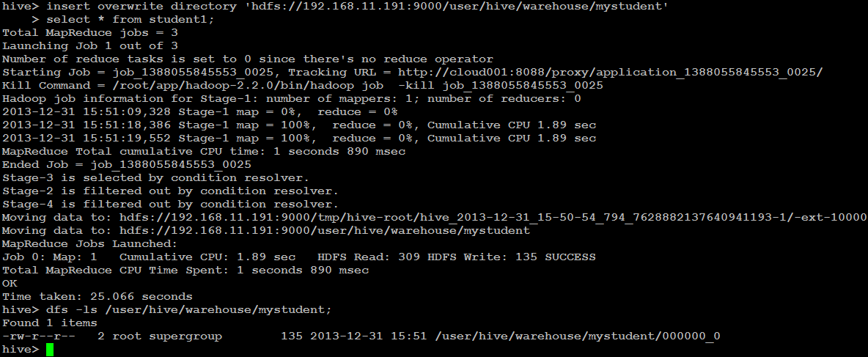

SELECT
- 基本的Select操作
- 语法结构
SELECT [ALL | DISTINCT] select_expr, select_expr, ...
FROM table_reference
[WHERE where_condition]
[GROUP BY col_list [HAVING condition]]
[CLUSTER BY col_list
| [DISTRIBUTE BY col_list] [SORT BY| ORDER BY col_list]
]
[LIMIT number]

注：1、order by 会对输入做全局排序，因此只有一个reducer，会导致当输入规模较大时，需要较长的计算时间。
2、sort by不是全局排序，其在数据进入reducer前完成排序。因此，如果用sort by进行排序，并且设置mapred.reduce.tasks>1，则sort by只保证每个reducer的输出有序，不保证全局有序。
3、distribute by根据distribute by指定的内容将数据分到同一个reducer。
4、Cluster by 除了具有Distribute by的功能外，还会对该字段进行排序。因此，常常认为cluster by = distribute by + sort by

- 具体实例
1、获取年龄大的3个学生。
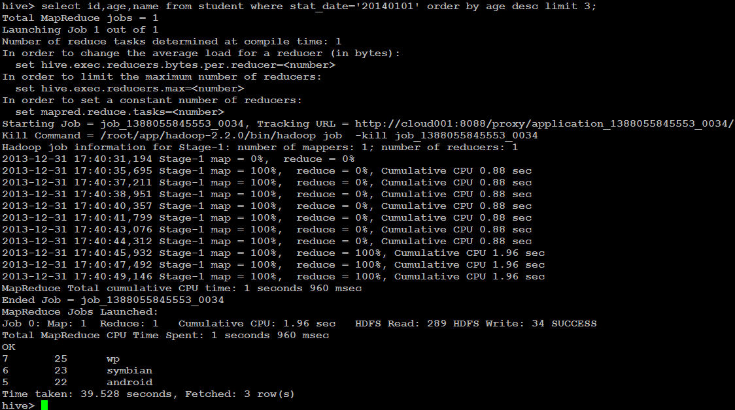

2、查询学生信息按年龄，降序排序。
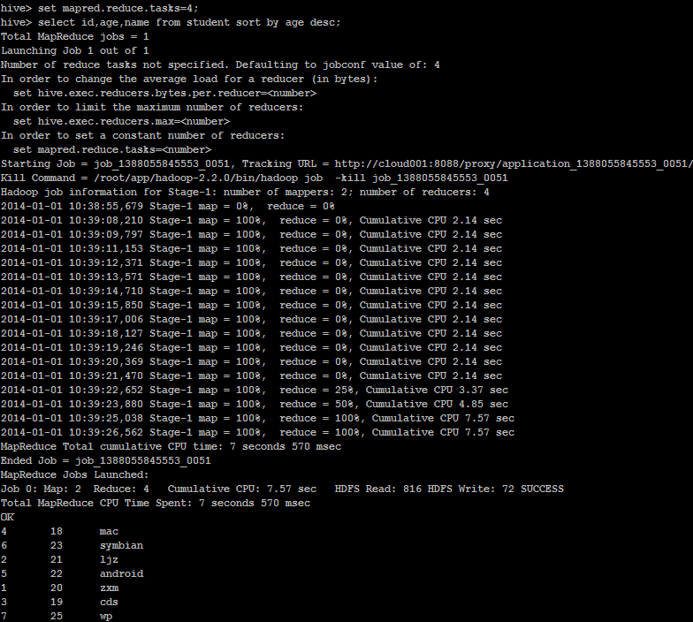
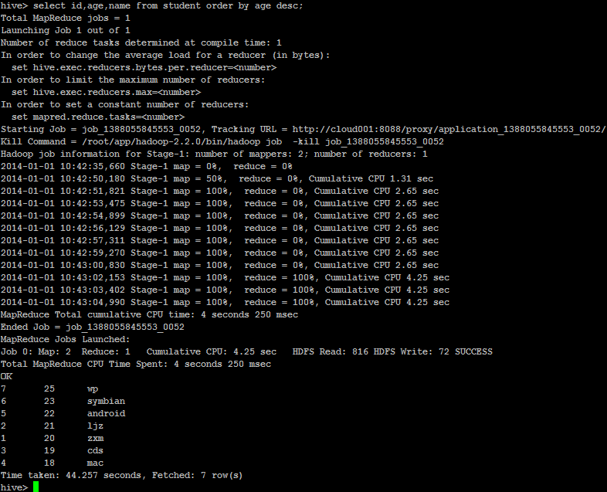

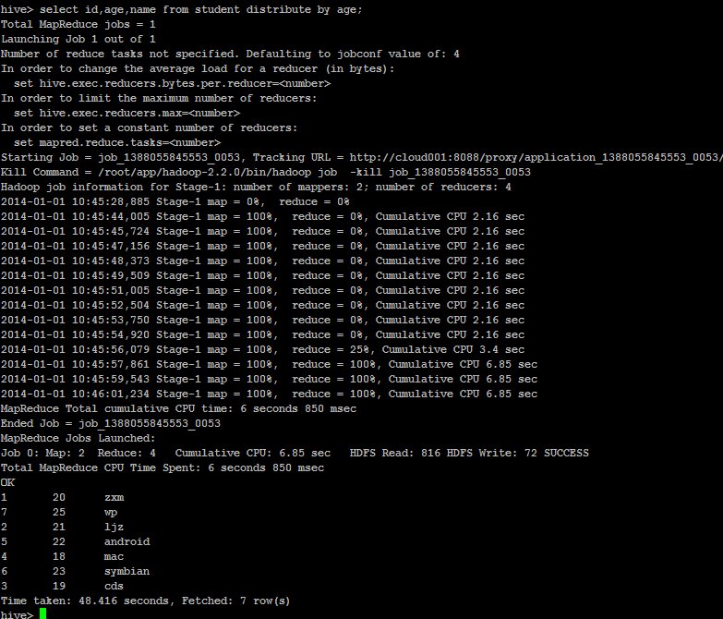

3、按学生名称汇总学生年龄。
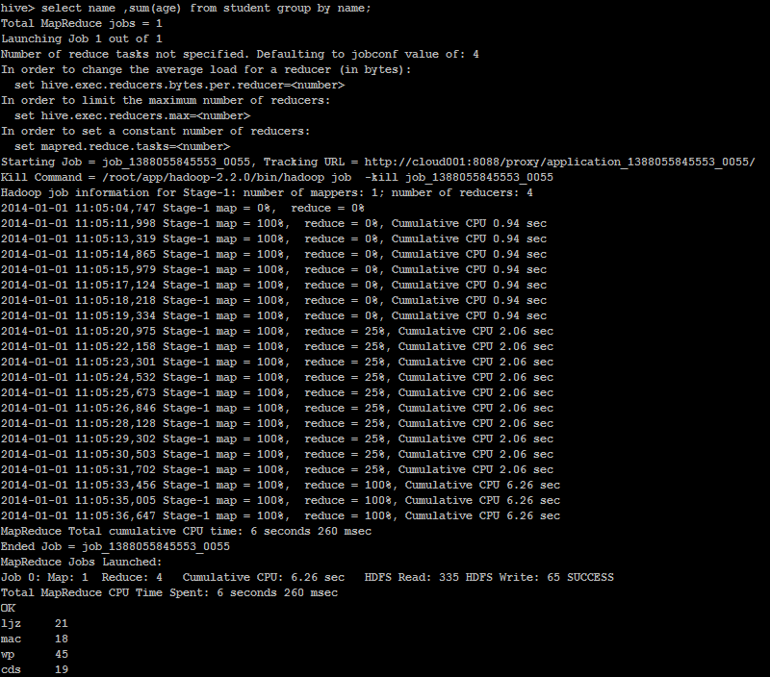

2.3 Hive Join
- 语法结构
join_table:
table_reference JOIN table_factor [join_condition]
| table_reference {LEFT|RIGHT|FULL} [OUTER] JOIN table_reference join_condition
| table_reference LEFT SEMI JOIN table_reference join_condition
Hive 支持等值连接（equality joins）、外连接（outer joins）和（left/right joins）。Hive 不支持非等值的连接，因为非等值连接非常难转化到 map/reduce 任务。
另外，Hive 支持多于 2 个表的连接。
写 join 查询时，需要注意几个关键点：
1. 只支持等值join
例如：
SELECT a.* FROM a JOIN b ON (a.id = b.id)
SELECT a.* FROM a JOIN b
ON (a.id = b.id AND a.department = b.department)
是正确的，然而:
SELECT a.* FROM a JOIN b ON (a.id>b.id)
是错误的。

2. 可以 join 多于 2 个表。
例如
SELECT a.val, b.val, c.val FROM a JOIN b
ON (a.key = b.key1) JOIN c ON (c.key = b.key2)
如果join中多个表的 join key 是同一个，则 join 会被转化为单个 map/reduce 任务，例如：
SELECT a.val, b.val, c.val FROM a JOIN b
ON (a.key = b.key1) JOIN c
ON (c.key = b.key1)
被转化为单个 map/reduce 任务，因为 join 中只使用了 b.key1 作为 join key。
SELECT a.val, b.val, c.val FROM a JOIN b ON (a.key = b.key1)
JOIN c ON (c.key = b.key2)
而这一 join 被转化为 2 个 map/reduce 任务。因为 b.key1 用于第一次 join 条件，而 b.key2 用于第二次 join。

3．join 时，每次 map/reduce 任务的逻辑：
reducer 会缓存 join 序列中除了最后一个表的所有表的记录，再通过最后一个表将结果序列化到文件系统。这一实现有助于在 reduce 端减少内存的使用量。实践中，应该把最大的那个表写在最后（否则会因为缓存浪费大量内存）。例如：
SELECT a.val, b.val, c.val FROM a
JOIN b ON (a.key = b.key1) JOIN c ON (c.key = b.key1)
所有表都使用同一个 join key（使用 1 次 map/reduce 任务计算）。Reduce 端会缓存 a 表和 b 表的记录，然后每次取得一个 c 表的记录就计算一次 join 结果，类似的还有：
SELECT a.val, b.val, c.val FROM a
JOIN b ON (a.key = b.key1) JOIN c ON (c.key = b.key2)
这里用了 2 次 map/reduce 任务。第一次缓存 a 表，用 b 表序列化；第二次缓存第一次 map/reduce 任务的结果，然后用 c 表序列化。

4．LEFT，RIGHT 和 FULL OUTER 关键字用于处理 join 中空记录的情况
例如：
SELECT a.val, b.val FROM
a LEFT OUTER JOIN b ON (a.key=b.key)
对应所有 a 表中的记录都有一条记录输出。输出的结果应该是 a.val, b.val，当 a.key=b.key 时，而当 b.key 中找不到等值的 a.key 记录时也会输出:
a.val, NULL
所以 a 表中的所有记录都被保留了；
“a RIGHT OUTER JOIN b”会保留所有 b 表的记录。

Join 发生在 WHERE 子句之前。如果你想限制 join 的输出，应该在 WHERE 子句中写过滤条件——或是在 join 子句中写。这里面一个容易混淆的问题是表分区的情况：
SELECT a.val, b.val FROM a
LEFT OUTER JOIN b ON (a.key=b.key)
WHERE a.ds='2009-07-07' AND b.ds='2009-07-07'
会 join a 表到 b 表（OUTER JOIN），列出 a.val 和 b.val 的记录。WHERE 从句中可以使用其他列作为过滤条件。但是，如前所述，如果 b 表中找不到对应 a 表的记录，b 表的所有列都会列出 NULL，包括 ds 列。也就是说，join 会过滤 b 表中不能找到匹配 a 表 join key 的所有记录。这样的话，LEFT OUTER 就使得查询结果与 WHERE 子句无关了。解决的办法是在 OUTER JOIN 时使用以下语法：
SELECT a.val, b.val FROM a LEFT OUTER JOIN b
ON (a.key=b.key AND
b.ds='2009-07-07' AND
a.ds='2009-07-07')
这一查询的结果是预先在 join 阶段过滤过的，所以不会存在上述问题。这一逻辑也可以应用于 RIGHT 和 FULL 类型的 join 中。

Join 是不能交换位置的。无论是 LEFT 还是 RIGHT join，都是左连接的。
SELECT a.val1, a.val2, b.val, c.val
FROM a
JOIN b ON (a.key = b.key)
LEFT OUTER JOIN c ON (a.key = c.key)
先 join a 表到 b 表，丢弃掉所有 join key 中不匹配的记录，然后用这一中间结果和 c 表做 join。这一表述有一个不太明显的问题，就是当一个 key 在 a 表和 c 表都存在，但是 b 表中不存在的时候：整个记录在第一次 join，即 a JOIN b 的时候都被丢掉了（包括a.val1，a.val2和a.key），然后我们再和 c 表 join 的时候，如果 c.key 与 a.key 或 b.key 相等，就会得到这样的结果：NULL, NULL, NULL, c.val

- 具体实例
- 获取已经分配班级的学生姓名。
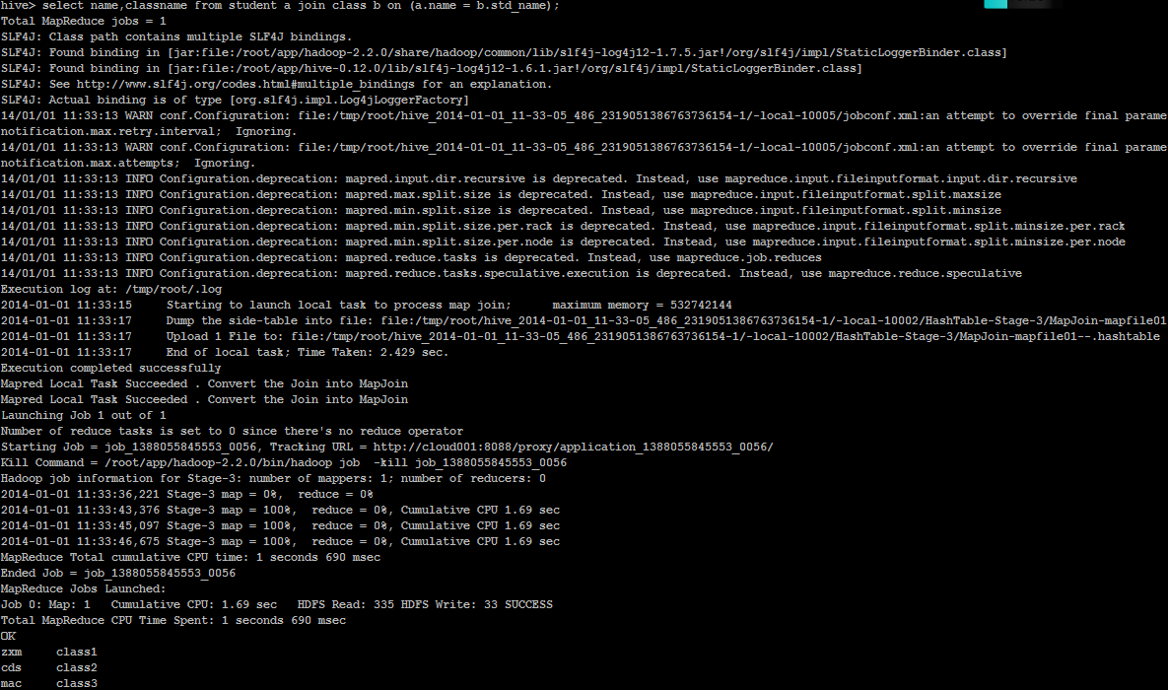

- 获取尚未分配班级的学生姓名。
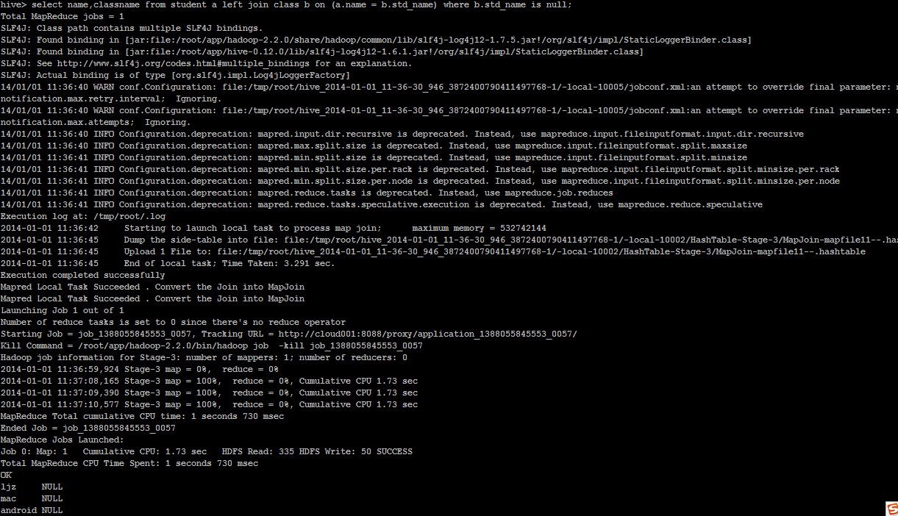

- LEFT SEMI JOIN是IN/EXISTS的高效实现。
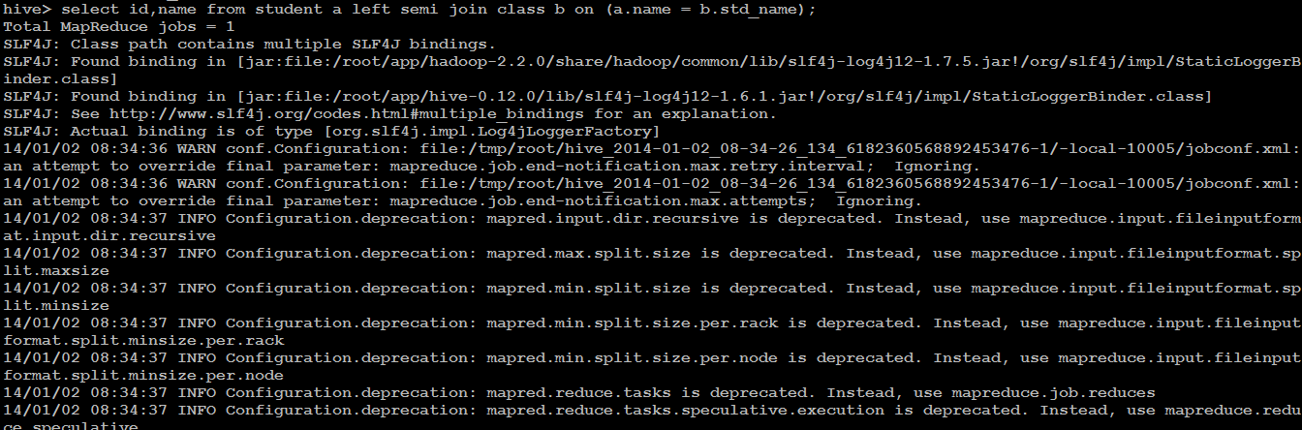

3 Hive Shell参数

3.1 Hive命令行
- 语法结构
hive [-hiveconf x=y]* [<-i filename>]* [<-f filename>|<-e query-string>] [-S]
说明：
- -i 从文件初始化HQL。
- -e从命令行执行指定的HQL
- -f 执行HQL脚本
- -v 输出执行的HQL语句到控制台
- -p <port> connect to Hive Server on port number
- -hiveconf x=y Use this to set hive/hadoop configuration variables.
- 具体实例
1、运行一个查询。
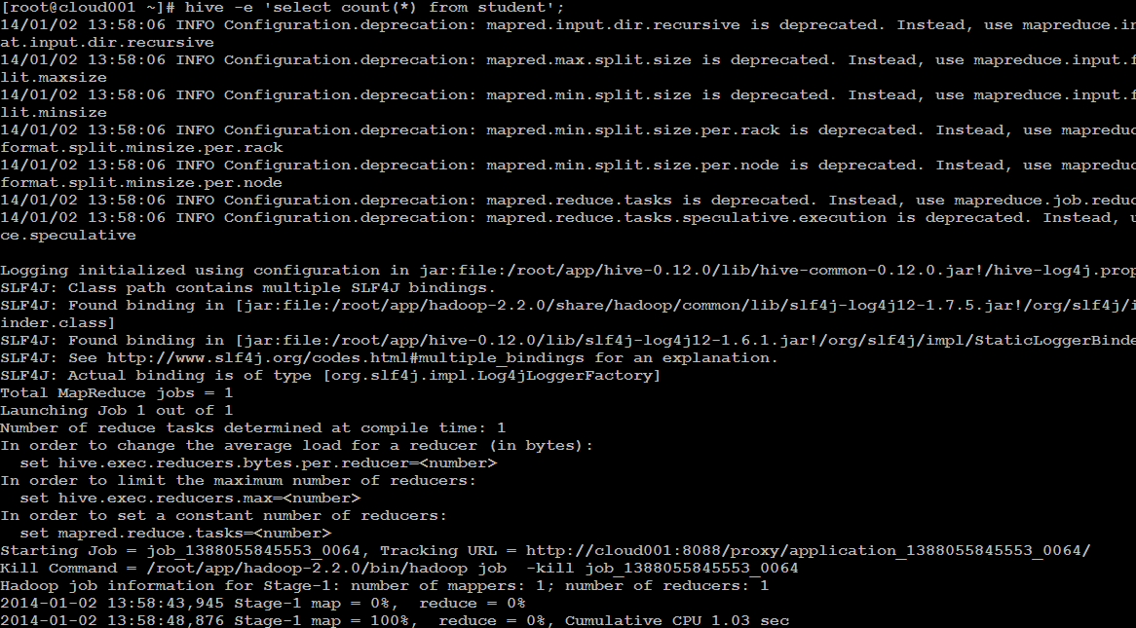

2、运行一个文件。
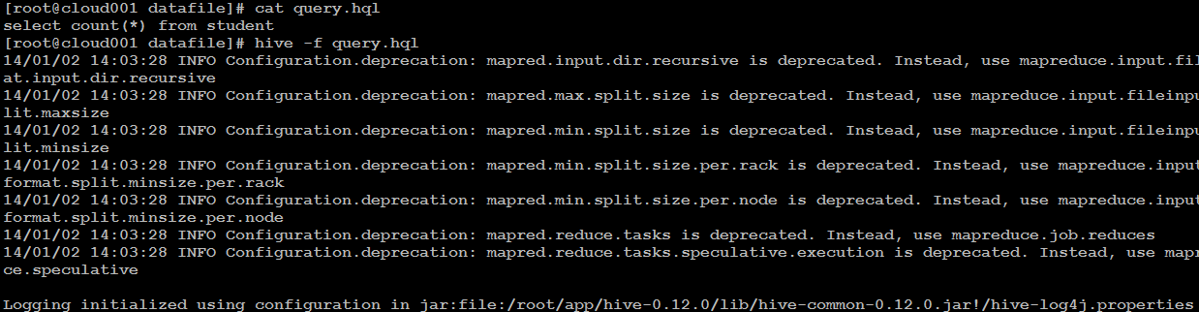

3、运行参数文件。
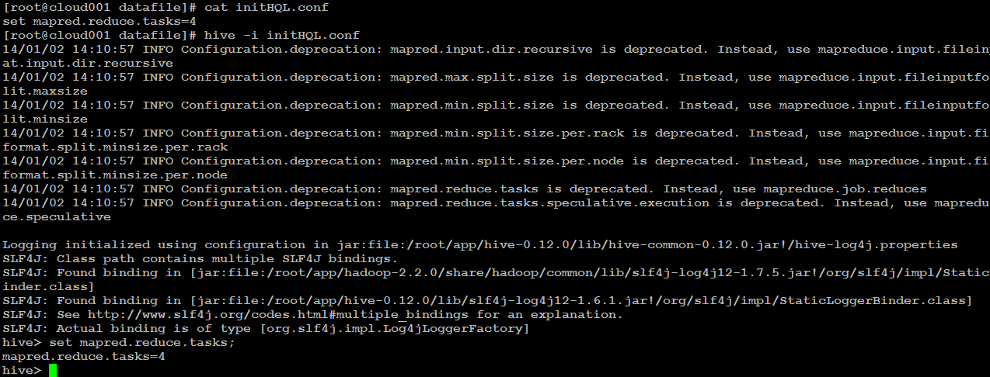

3.2 Hive参数配置方式
Hive参数大全：
https://cwiki.apache.org/confluence/display/Hive/Configuration+Properties

开发Hive应用时，不可避免地需要设定Hive的参数。设定Hive的参数可以调优HQL代码的执行效率，或帮助定位问题。然而实践中经常遇到的一个问题是，为什么设定的参数没有起作用？这通常是错误的设定方式导致的。

对于一般参数，有以下三种设定方式：
- 配置文件
- 命令行参数
- 参数声明

配置文件：Hive的配置文件包括
- 用户自定义配置文件：$HIVE_CONF_DIR/hive-site.xml
- 默认配置文件：$HIVE_CONF_DIR/hive-default.xml
用户自定义配置会覆盖默认配置。
另外，Hive也会读入Hadoop的配置，因为Hive是作为Hadoop的客户端启动的，Hive的配置会覆盖Hadoop的配置。
配置文件的设定对本机启动的所有Hive进程都有效。

命令行参数：启动Hive（客户端或Server方式）时，可以在命令行添加-hiveconf param=value来设定参数，例如：
bin/hive -hiveconf hive.root.logger=INFO,console
这一设定对本次启动的Session（对于Server方式启动，则是所有请求的Sessions）有效。

参数声明：可以在HQL中使用SET关键字设定参数，例如：
set mapred.reduce.tasks=100;
这一设定的作用域也是session级的。

上述三种设定方式的优先级依次递增。即参数声明覆盖命令行参数，命令行参数覆盖配置文件设定。注意某些系统级的参数，例如log4j相关的设定，必须用前两种方式设定，因为那些参数的读取在Session建立以前已经完成了。

4. Hive函数

4.1 内置运算符
内容较多，见《Hive官方文档》

4.2 内置函数
内容较多，见《Hive官方文档》

4.3 Hive自定义函数和Transform
当Hive提供的内置函数无法满足你的业务处理需要时，此时就可以考虑使用用户自定义函数（UDF：user-defined function）。

4.3.1 自定义函数类别
UDF 作用于单个数据行，产生一个数据行作为输出。（数学函数，字符串函数）
UDAF（用户定义聚集函数）：接收多个输入数据行，并产生一个输出数据行。（count，max）

4.3.2 UDF开发实例
1、先开发一个java类，继承UDF，并重载evaluate方法
package cn.itcast.bigdata.udf
import org.apache.hadoop.hive.ql.exec.UDF;
import org.apache.hadoop.io.Text;

public final class Lower extends UDF{
public Text evaluate(final Text s){
if(s==null){return null;}
return new Text(s.toString().toLowerCase());
}
}

2、打成jar包上传到服务器
3、将jar包添加到hive的classpath
hive>add JAR /home/hadoop/udf.jar;
- 创建临时函数与开发好的java class关联
Hive>create temporary function toprovince as 'cn.itcast.bigdata.udf.ToProvince';

- 即可在hql中使用自定义的函数strip
Select strip(name),age from t_test;

4.3.3 Transform实现
Hive的 TRANSFORM 关键字提供了在SQL中调用自写脚本的功能
适合实现Hive中没有的功能又不想写UDF的情况

使用示例1：下面这句sql就是借用了weekday_mapper.py对数据进行了处理.
CREATE TABLE u_data_new (
movieid INT,
rating INT,
weekday INT,
userid INT)
ROW FORMAT DELIMITED
FIELDS TERMINATED BY '\t';

add FILE weekday_mapper.py;

INSERT OVERWRITE TABLE u_data_new
SELECT
TRANSFORM (movieid, rating, unixtime,userid)
USING 'python weekday_mapper.py'
AS (movieid, rating, weekday,userid)
FROM u_data;

其中weekday_mapper.py内容如下
#!/bin/python
import sys
import datetime

for line in sys.stdin:
line = line.strip()
movieid, rating, unixtime,userid = line.split('\t')
weekday = datetime.datetime.fromtimestamp(float(unixtime)).isoweekday()
print '\t'.join([movieid, rating, str(weekday),userid])

使用示例2：下面的例子则是使用了shell的cat命令来处理数据
FROM invites a INSERT OVERWRITE TABLE events SELECT TRANSFORM(a.foo, a.bar) AS (oof, rab) USING '/bin/cat' WHERE a.ds > '2008-08-09';

5. Hive实战

Hive 实战案例1——数据ETL

需求：
- 对web点击流日志基础数据表进行etl（按照仓库模型设计）
- 按各时间维度统计来源域名top10
已有数据表 “t_orgin_weblog” ：
+------------------+------------+----------+--+
| col_name | data_type | comment |
+------------------+------------+----------+--+
| valid | string | |
| remote_addr | string | |
| remote_user | string | |
| time_local | string | |
| request | string | |
| status | string | |
| body_bytes_sent | string | |
| http_referer | string | |
| http_user_agent | string | |
+------------------+------------+----------+--+

数据示例：
| true|1.162.203.134| - | 18/Sep/2013:13:47:35| /images/my.jpg | 200| 19939 | "http://www.angularjs.cn/A0d9" | "Mozilla/5.0 (Windows |

| true|1.202.186.37 | - | 18/Sep/2013:15:39:11| /wp-content/uploads/2013/08/windjs.png| 200| 34613 | "http://cnodejs.org/topic/521a30d4bee8d3cb1272ac0f" | "Mozilla/5.0 (Macintosh;|

实现步骤：
1、对原始数据进行抽取转换
--将来访url分离出host path query query id
drop table if exists t_etl_referurl;
create table t_etl_referurl as
SELECT a.*,b.*
FROM t_orgin_weblog a LATERAL VIEW parse_url_tuple(regexp_replace(http_referer, "\"", ""), 'HOST', 'PATH','QUERY', 'QUERY:id') b as host, path, query, query_id

3、从前述步骤进一步分离出日期时间形成ETL明细表“t_etl_detail” day tm
drop table if exists t_etl_detail;
create table t_etl_detail as
select b.*,substring(time_local,0,11) as daystr,
substring(time_local,13) as tmstr,
substring(time_local,4,3) as month,
substring(time_local,0,2) as day,
substring(time_local,13,2) as hour
from t_etl_referurl b;

3、对etl数据进行分区(包含所有数据的结构化信息)
drop table t_etl_detail_prt;
create table t_etl_detail_prt(
valid string,
remote_addr string,
remote_user string,
time_local string,
request string,
status string,
body_bytes_sent string,
http_referer string,
http_user_agent string,
host string,
path string,
query string,
query_id string,
daystr string,
tmstr string,
month string,
day string,
hour string)
partitioned by (mm string,dd string);

导入数据
insert into table t_etl_detail_prt partition(mm='Sep',dd='18')
select * from t_etl_detail where daystr='18/Sep/2013';

insert into table t_etl_detail_prt partition(mm='Sep',dd='19')
select * from t_etl_detail where daystr='19/Sep/2013';

分个时间维度统计各referer_host的访问次数并排序
create table t_refer_host_visit_top_tmp as
select referer_host,count(*) as counts,mm,dd,hh from t_display_referer_counts group by hh,dd,mm,referer_host order by hh asc,dd asc,mm asc,counts desc;

4、来源访问次数topn各时间维度URL
取各时间维度的referer_host访问次数topn
select * from (select referer_host,counts,concat(hh,dd),row_number() over (partition by concat(hh,dd) order by concat(hh,dd) asc) as od from t_refer_host_visit_top_tmp) t where od<=3;

Hive 实战案例2——访问时长统计

需求：
从web日志中统计每日访客平均停留时间

实现步骤：
- 由于要从大量请求中分辨出用户的各次访问，逻辑相对复杂，通过hive直接实现有困难，因此编写一个mr程序来求出访客访问信息（详见代码）
启动mr程序获取结果：
[hadoop@hdp-node-01 ~]$ hadoop jar weblog.jar cn.itcast.bigdata.hive.mr.UserStayTime /weblog/input /weblog/stayout

- 将mr的处理结果导入hive表
drop table t_display_access_info_tmp;
create table t_display_access_info_tmp(remote_addr string,firt_req_time string,last_req_time string,stay_long bigint)
row format delimited fields terminated by '\t';

load data inpath '/weblog/stayout4' into table t_display_access_info_tmp;

3、得出访客访问信息表 "t_display_access_info"
由于有一些访问记录是单条记录，mr程序处理处的结果给的时长是0，所以考虑给单次请求的停留时间一个默认市场30秒
drop table t_display_access_info;
create table t_display_access_info as
select remote_addr,firt_req_time,last_req_time,
case stay_long
when 0 then 30000
else stay_long
end as stay_long
from t_display_access_info_tmp;

4、统计所有用户停留时间平均值
select avg(stay_long) from t_display_access_info;

Hive实战案例3——级联求和

需求：
有如下访客访问次数统计表 t_access_times
访客 | 月份 | 访问次数
A | 2015-01-02 | 5
A | 2015-01-03 | 15
B | 2015-01-01 | 5
A | 2015-01-04 | 8
B | 2015-01-05 | 25
A | 2015-01-06 | 5
A | 2015-02-02 | 4
A | 2015-02-06 | 6
B | 2015-02-06 | 10
B | 2015-02-07 | 5
…… | …… | ……

需要输出报表：t_access_times_accumulate
访客 | 月份 | 月访问总计 | 累计访问总计
A | 2015-01 | 33 | 33
A | 2015-02 | 10 | 43
……. | ……. | ……. | …….
B | 2015-01 | 30 | 30
B | 2015-02 | 15 | 45
……. | ……. | ……. | …….

实现步骤
可以用一个hql语句即可实现：
select A.username,A.month,max(A.salary) as salary,sum(B.salary) as accumulate
from
(select username,month,sum(salary) as salary from t_access_times group by username,month) A
inner join
(select username,month,sum(salary) as salary from t_access_times group by username,month) B
on
A.username=B.username
where B.month <= A.month
group by A.username,A.month
order by A.username,A.month;

